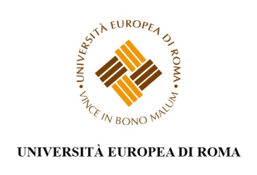
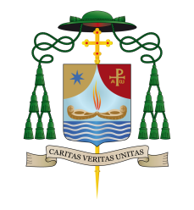
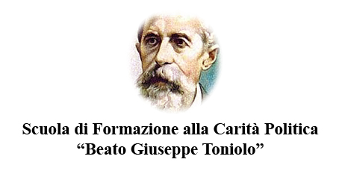

Diocesi di Oppido Mamertina-Palmi

Master di 2° livello in “Formazione alla Carità Politica”

calendario esami I semestre

Corso | Tipo di esame | data
Impegno Sociale della Chiesa Cattolica | Scritto + discussione | 3 settembre  Ore 15.30
Diritti Umani | orale | 10-11 Settembre  Ore 15.00
Biopolitica | orale | 13 Settembre  Ore 9.00
Teologia Politica | Domande on line + discussione orale | 15 settembre  dalle ore 15 alle 20
Etica Sociale | Orale | 17 Settembre  Ore 15.30
Bioetica | orale | 24-25 settembre  ore 15.00
Teologia Morale | orale | 9 ottobre  Ore 15.30
Storia dei Movimenti Sociali e Cattolici | scritto | Consegna libera
Dottrina Sociale della Chiesa | scritto | Già sostenuto

